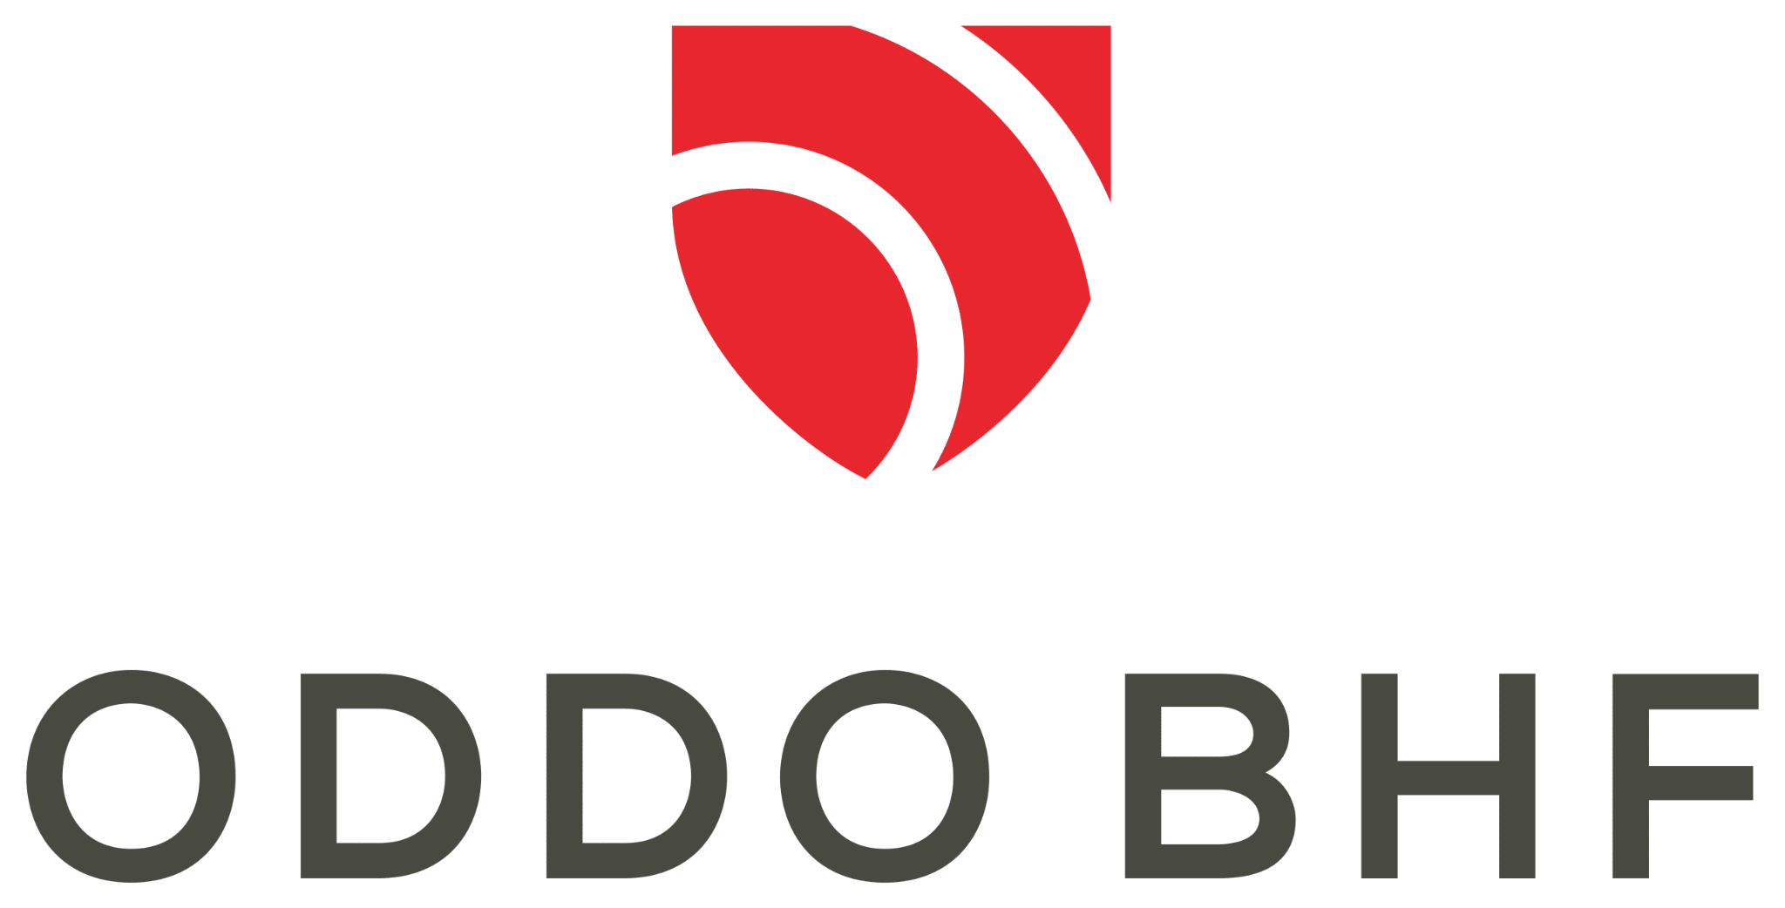

Agrégation des données ODDO BHF sur le logiciel WEALTHPRO
DEMANDE D’OUVERTURE DE L’ACCÈS AUX DONNÉES INFORMATISÉES

Raison sociale
Prénom et Nom du Représentant Légal
RCS
ORIAS
Code(s) partenaire(s)/ apporteur(s)
Par la présente, j’autorise ODDO BHF à ouvrir l’accès aux données informatisées de mon portefeuille des contrats clients gérés par ODDO BHF à la société ci-dessous désignée avec laquelle j’ai signé un contrat me permettant d’accéder à leur logiciel d’agrégation de comptes clients.
X
La société Wealthcome
(Logiciel WealthPro)
Dans le cadre de mon contrat avec la société ci-dessus désignée je m’engage à obtenir l’accord de chacun de mes clients en vue de la transmission des données qui les concernent et le confirme par la signature de la présente demande.
ODDO BHF s’engage à réception de ma demande complétée, datée et signée par mes soins, à ouvrir l’accès à la société ci-dessus désignée aux données informatisées de mes comptes clients.
Par ailleurs, en cas de modification relative à cette demande, je m’engage à en avertir par écrit ODDO BHF sans délai.
Le ..........................................
M(ME) .......................................... (signature/cachet)

